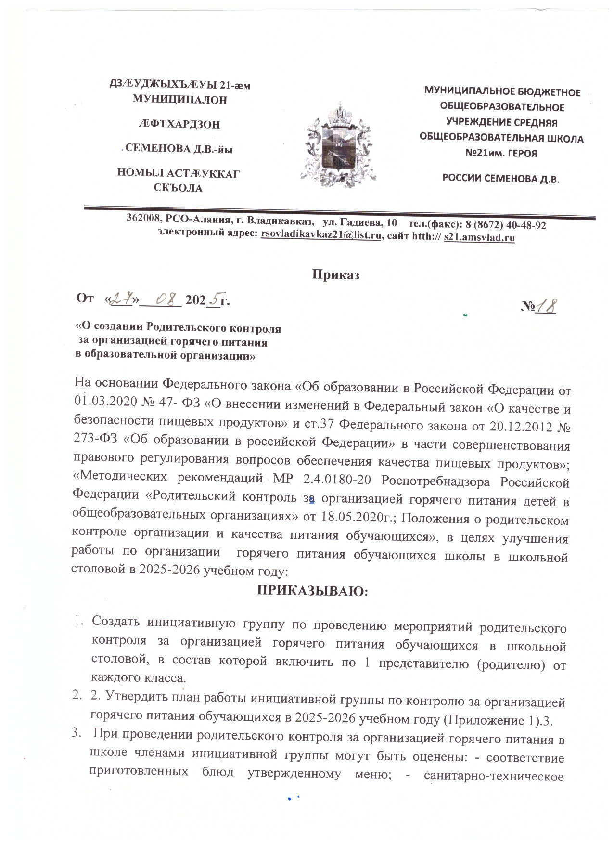

|  |  |  |
| --- | --- | --- |
| **ДЗÆУДЖЫХЪÆУЫ 21-æм МУНИЦИПАЛОН**  **ÆФТХАРДЗОН**  **СЕМЕНОВА Д.В.-йы**  **НОМЫЛ АСТÆУККАГ СКЪОЛА** | Герб | **МУНИЦИПАЛЬНОЕ БЮДЖЕТНОЕ ОБЩЕОБРАЗОВАТЕЛЬНОЕ УЧРЕЖДЕНИЕ СРЕДНЯЯ ОБЩЕОБРАЗОВАТЕЛЬНАЯ ШКОЛА №21им. ГЕРОЯ**  **РОССИИ СЕМЕНОВА Д.В.** |

## 362008, РСО-Алания, г. Владикавказ, ул. Гадиева, 10 тел.(факс): 8 (8672) 40-48-92 электронный адрес: [rsovladikavkaz21@list.ru](mailto:rsovladikavkaz21@list.ru), сайт htth:// [s21.amsvlad.ru](http://www.yandex.ru/clck/jsredir?bu=3bq2&from=www.yandex.ru%3Bsearch%2F%3Bweb%3B%3B&text=&etext=1909.awUSYyIOVraGvb2mitoXbBFpCnbSCDNOwCEGPr7tDuGOym0i1mlHacD2-wMrpcvs2IySB2Ugw2y86f8xmGZE4t5tkNIkBelaojC_mq1t4bs.c437ab99f479fbf9abc6408ca0ab9b0a92546451&uuid=&state=PEtFfuTeVD4jaxywoSUvtB2i7c0_vxGd2E9eR729KuIQGpPxcKWQSHSdfi63Is_-FTQakDLX4Cm898924SG_gw3_Ej3CZklP&&cst=AiuY0DBWFJ4EhnbxqmjDhRvqsVu04qsP2ZBMZ97X1GbsZZQkqjcpQHB0FoWotUcXpfaPFzJ9qum0zekV0Ov6RUp1tWmlVPOqezx_irtln5yNOyRSGo59JpVNA92LhFo-g3Xxin_mT_o0Q3KMqNeicAq34FjLrrLMXzqSojUM1p3bp_y0HEKL2CqtsGlHdPAdX4V6FMy1JgmQA2gpymfAm4SXIDADbkP-ywcdhSTiZdPPssbx7sxN0klA9rlx5N8k6Pt04o56tCnx1KTuYOHSrmpyl9M5rvC-wqO6UVmfvqFKNiElOuIYSe0_CejLIGV6ewCAaciyxDFNsZS30kCIrNx07mjq8knPlWfTKOY97H2DJ5phrPQL3QQuu3UblYOR3i15TsnPJwad0rK81qvSazDcrO1tWCg_RCv691vKEfJzHT8k8alFanhdED6KWozCXUxcXLMhroNOhPZHBS0I3HL3tKR3GoAkN1_BY5XvoGMoXCVYwm_ucb5MdnBlGGKrMG63_aBHwtVOMiIyJXgO4GBA6qz2Sb4MDge2DzeVPAUBp4tfjKdJhPpO1d9jbUHmymITmBDp3L4XKBxyoFrwncJ0gAQiBqJSpNZOkI61-Pi64YxYzYgiA4Vp3lBKMzWV1UPOy6SXz_m-Wznr3fHbUSdzRrX-jHcAF7hNt9N7aRmn00wRAL4E_d06WMJqz3jae2Rofq4kSV35sZ-f70Kto4sjd_nfivMUqk-_L8yzD038tu7S9KYkx5DPl0edSvno&data=UlNrNmk5WktYejR0eWJFYk1LdmtxaEV0NzBpcUw3dmZnS3hQNUhlcjBqM0xjd2tmb1VsVkwwSmNtZVBWdGE0UktYZkQ2NFlqMVNBNkRtamc4Qk1rUV90V204NGlYSWRj&sign=209fe783d07e552865a05271e6cb6697&keyno=0&b64e=2&ref=orjY4mGPRjlSKyJlbRuxUg7kv3-HD3rXazzUqf4eOhKomtvV8uVFcbkQW4j239V3YZ62UITciE0sODn83JHyQGZp7G61NMK79deZybh2YU3khXljfuq-xY6pEXQOFuvV490k6JUDoeeVvEK1Fc0XixM0TW0yC7PB8c8xAV2bCuenQfKQImOqnv5NHDSmybQrPR9pXDAWsFGYc5Sz1DzHNWltTL_p-bIOfJ2rX_HEXUuphgfO1iryuNE79K8N5LVYt03Modp4tfhbz7hq5F2G0BkieIO7LB5b&l10n=ru&rp=1&cts=1536843739548&mc=2.217021885879718&hdtime=25188)

**Приказ**

**От «___»______ 202__г. №___**

**«О создании Родительского контроля**

**за организацией горячего питания**

**в образовательной организации»**

На основании Федерального закона «Об образовании в Российской Федерации от 01.03.2020 № 47- ФЗ «О внесении изменений в Федеральный закон «О качестве и безопасности пищевых продуктов» и ст.37 Федерального закона от 20.12.2012 № 273-ФЗ «Об образовании в российской Федерации» в части совершенствования правового регулирования вопросов обеспечения качества пищевых продуктов»; «Методических рекомендаций МР 2.4.0180-20 Роспотребнадзора Российской Федерации «Родительский контроль за организацией горячего питания детей в общеобразовательных организациях» от 18.05.2020г.; Положения о родительском контроле организации и качества питания обучающихся», в целях улучшения работы по организации горячего питания обучающихся школы в школьной столовой в 2025-2026 учебном году:

**ПРИКАЗЫВАЮ:**

1. Создать инициативную группу по проведению мероприятий родительского контроля за организацией горячего питания обучающихся в школьной столовой, в состав которой включить по 1 представителю (родителю) от каждого класса.
2. 2. Утвердить план работы инициативной группы по контролю за организацией горячего питания обучающихся в 2025-2026 учебном году (Приложение 1).3.
3. При проведении родительского контроля за организацией горячего питания в школе членами инициативной группы могут быть оценены: - соответствие приготовленных блюд утвержденному меню; - санитарно-техническое содержание обеденного зала, обеденной мебели, столовой посуды; - условия соблюдения правил личной гигиены обучающихся; - наличие и состояние санитарной одежды у сотрудников, осуществляющих раздачу готовых блюд; - объем и вид пищевых отходов после приема пищи; - вкусовые предпочтения детей, удовлетворенность ассортиментом и качеством потребляемых блюд по результатам выборочного опроса детей и родителей или законных представителей; - информирование родителей и детей о здоровом питании; - соблюдение графика работы столовой.
4. Результаты контроля обсуждать на заседаниях, планерках и делать сообщение общешкольных и классных родительских собраниях.
5. Организация родительского контроля может осуществляться в форме анкетирования родителей и детей (Приложение 2) и заполнении формы оценочного листа (Приложение 3). Итоги родительского контроля доводить до сведения родительской общественности в рамках общешкольных родительских собраний, посредством электронной почты, через официальные ресурсы, в режиме онлайн общения.
6. Инициативной группе проводить родительский контроль организации горячего питания в школе, не реже двух раз в месяц.

Директор Г.Б.Саркисянц